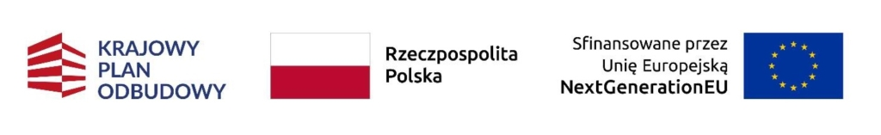

**DEKLARACJA**

**UDZIAŁU W PROJEKCIE – BUDOWA PRZYDOMOWYCH OCZYSZCZALNI ŚCIEKÓW NA POSESJACH PRYWATNYCH NA TERENIE GMINY PAJĘCZNO**

Ja, niżej podpisany/a ................................................................. potwierdzam udział   
w przedsięwzięciu dotyczącym budowy przydomowej oczyszczalni ścieków na działce nr ....................................................... w miejscowości ...................................... nr domu..........................................., tel. kontaktowy ..........................................

Księga wieczysta nr ………………………………………………………….

Oświadczam, że jestem właścicielem/współwłaścicielem nieruchomości położonej pod wyżej wymienionym adresem.

Jednocześnie deklaruję:

1. sfinansowanie kosztów niekwalifikowanych wykonania na mojej nieruchomości przydomowej oczyszczalni ścieków, ostateczna kwota wkładu własnego zostanie ustalona po wyłonieniu Wykonawcy w drodze przetargu nieograniczonego;

2. przyjmuję do wiadomości, że wszelkie szczegóły dotyczące realizacji przedsięwzięcia regulować będzie umowa cywilno – prawna zawarta z Gminą Pajęczno;

3. jestem świadomy obowiązku utrzymania przez co najmniej 5 lat od daty zakończenia całego przedsięwzięcia wybudowanej przydomowej oczyszczalni ścieków, w szczególności zobowiązuję się do ponoszenia wszelkich kosztów eksploatacyjnych, w tym energii elektrycznej, wywozu osadów, konserwacji i przeglądów;

4. mam świadomość i zgadzam się na to, że projekt będzie realizowany przez Gminę Pajęczno jedynie pod warunkiem uzyskania dofinansowania w ramach naboru dotyczącego zrównoważonej gospodarki wodno-ściekowej na terenach wiejskich w ramach inwestycji B3.1.1 Krajowego Planu Odbudowy i Zwiększania Odporności;

5. wyrażam zgodę na przetwarzanie moich danych osobowych zawartych w deklaracji na potrzeby projektu oraz zapoznałem się z klauzulą informacyjną RODO, stanowiącą załącznik do zgłoszenia.

.............................................................

data i czytelny podpis

**Klauzula informacyjna**

Zgodnie z art. 13 ust. 1 i 2 rozporządzenia Parlamentu Europejskiego i Rady (UE) 2016/679 z dnia 27 kwietnia 2016 r. w sprawie ochrony osób fizycznych w związku z przetwarzaniem danych osobowych i w sprawie swobodnego przepływu takich danych oraz uchylenia dyrektywy 95/46/WE (ogólne rozporządzenie o ochronie danych) (Dz. Urz. UE L 119 z 04.05.2016, str. 1), dalej „RODO”, informuję, że:

1.Administratorem Pani/Pana danych osobowych jest Burmistrz Pajęczna z siedzibą w Pajęcznie, ul. Parkowa 8/12, 98-330 Pajęczno.

2.Dane kontaktowe inspektora ochrony danych: [iod@pajeczno.pl](mailto:iod@pajeczno.pl).

3. Dane osobowe przetwarzane będą w celu przeprowadzenia czynności związanych ze złożeniem wniosku aplikacyjnego w ramach Krajowego Planu Odbudowy i Zwiększania Odporności, a po otrzymaniu dotacji, realizacją i rozliczeniem projektu

4.Odbiorcami Pani/Pana danych osobowych będą wyłącznie podmioty uprawnione do uzyskania danych osobowych na podstawie przepisów prawa – Urząd Miejski w Pajęcznie.

5.Pani/Pana dane osobowe przechowywane będą przez okres zgodny z obowiązującym okresem dotyczącym archiwizacji dokumentów.

6.Przysługuje Pani/Panu prawo dostępu do treści swoich danych, prawo do sprostowania danych, prawo do usunięcia danych, prawo do ograniczenia przetwarzania danych, prawo do przenoszenia danych, prawo wniesienia sprzeciwu wobec przetwarzania danych.

7.Ma Pani/Pan prawo wniesienia skargi do organu nadzorczego.

8.Podanie danych osobowych jest obligatoryjne na mocy przepisu prawa art. 217 §1 ustawy z dnia 14 czerwca 1960r. Kpa.

9.Pani/Pana dane nie będą przetwarzane w sposób zautomatyzowany w tym również w formie profilowania.

..........................................